**TRƯỜNG ĐẠI HỌC CÔNG NGHỆ**

**ĐẠI HỌC QUỐC GIA HÀ NỘI**



**BÀI TẬP LỚN**

**CƠ SỞ DỮ LIỆU**

**Đề tài:**

**WEBSITE QUẢN LÍ NHÂN SỰ**

***Nhóm thực hiện:*** Nhóm số 8

***Thành viên:*** Nguyễn Hòa Khôi-18020720

Nguyễn Hoàng Anh-18020113

**Mục lục**

Phần 1. Giới thiệu ý tưởng 3

Phần 2. Phân tích chức năng 3

Phần 3. Cơ sở dữ liệu 4

Phần 4: Các câu lệnh MySQL được sử dụng 7

Phần 5. Thực nghiệm. 14

Phần 6. Tổng kết 19

Phần 1. Giới thiệu ý tưởng

Hiện nay, trong quá trình đô thị hóa hiện đại hóa, các tổ chức, doanh nghiệp lớn, vừa và nhỏ ngày càng nhiều. Nhận thấy nhu cầu quản lí chân sự trong tổ chức là một công việc rất khó khan, nó yêu cầu các doanh nghiệm phải làm sao tối ưu hóa năng lực của nhân viên cũng như kiểm soát đội ngũ nhân sự một cách khoa học và hiệu quả.

Chúng em hiểu được tầm quan trọng của quản lí nhận sự và nhằm hiện thực hóa mục tiêu ấy, chúng em đã phát triển 1 trang web quản lí nhân sự cho các doanh nghiệp tổ chức vừa và nhỏ.

Phần 2. Phân tích chức năng

+ Hiện thông tin nhân viên: MSNV, họ tên….

+ Hiện chức vụ, phòng ban

+ Hiện bảng chấm công cũng như cho phép chấm công đối với cán bộ quản lí từng phòng ban

+ Bảng lương của nhân viên theo phòng ban từng tháng.

+ Tài khoản đăng nhập của từng thành viên ban quản lí.

Phần 3. Cơ sở dữ liệu

## Sơ đồ quan hệ

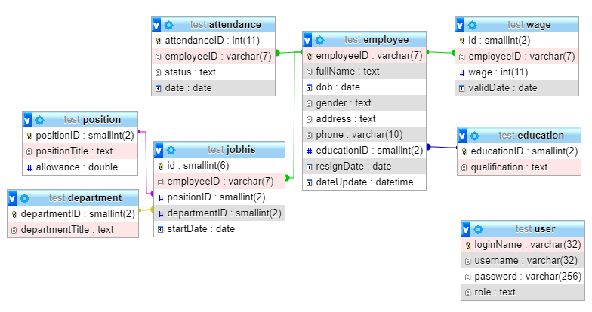

## Bảng quan hệ

#### Attendance (Chấm công)

|  |  |  |
| --- | --- | --- |
| **Tên cột** | **Kiểu dữ liệu** | **Miêu tả** |
| attendanceID | int | Mã chấm công |
| employeeID | Varchar | Mã nhân viên |
| status | Text | Trạng thái chấm công (vắng, đi làm) |
| date | Date | Ngày chấm công |

#### 3.2.2 Employee (Nhân viên)

|  |  |  |
| --- | --- | --- |
| **Tên cột** | **Kiểu dữ liệu** | **Miêu tả** |
| employeeID | Varchar | Mã nhân viên |
| fullName | Text | Tên nhân viên |
| dob | Date | Ngày sinh |
| gender | Text | Giới tính |
| address | Text | Địa chỉ |
| phone | Varchar | Số điện thoại |
| educationID | Smallint | Mã trình độ học vấn |
| dateUpdate | Datetime | Ngày cập nhật |
| resignDate | Date | Ngày nghỉ việc |

#### Education (Học vấn)

|  |  |  |
| --- | --- | --- |
| **Tên cột** | **Kiểu dữ liệu** | **Miêu tả** |
| educationID | Smallint | Mã trình độ học vấn |
| qualification | Text | Tên trình độ học vấn |

#### Wage (Lương)

|  |  |  |
| --- | --- | --- |
| **Tên cột** | **Kiểu dữ liệu** | **Miêu tả** |
| id | Smallint | Mã lương |
| employeeID | Varchar | Mã nhân viên |
| wage | Int | Tiền lương |
| validDate | Date | Ngày áp dụng |

#### Position (Chức vụ)

|  |  |  |
| --- | --- | --- |
| **Tên cột** | **Kiểu dữ liệu** | **Miêu tả** |
| positionID | Smallint | Mã chức vụ |
| positionTitle | Text | Tên chức vụ |
| allowance | Double | Hệ số phụ cấp |

#### Jobhis (Lịch sử công việc)

|  |  |  |
| --- | --- | --- |
| **Tên cột** | **Kiểu dữ liệu** | **Miêu tả** |
| id | Smallint | Mã lịch sử công việc |
| employeeID | varchar | Mã nhân viên |
| positionID | Smallint | Mã chức vụ |
| departmentID | Smallint | Mã phòng ban |
| startDate | Date | Ngày bắt đầu |

#### Department (Phòng ban)

|  |  |  |
| --- | --- | --- |
| **Tên cột** | **Kiểu dữ liệu** | **Miêu tả** |
| departmentID | Smallint | Mã phòng ban |
| departmentTilte | Text | Tên phòng ban |

#### User (Người dùng)

|  |  |  |
| --- | --- | --- |
| **Tên cột** | **Kiểu dữ liệu** | **Miêu tả** |
| loginName | Varchar | Tên đăng nhập |
| username | Varchar | Tên tài khoản |
| password | Varchar | Mật khẩu |
| role | Text | Vai trò |

Phần 4: Các câu lệnh MySQL được sử dụng

## Employee (Nhân viên)

1. Lấy toàn danh sách nv:

SELECT e.employeeID, fullName, phone, d.*, p.*, resignDate, dateUpdate,

IF(address IS NULL, 'N/A', address) address,

IF(qualification IS NULL, 'N/A', qualification) qualification

FROM employee e

JOIN jobhis j ON e.employeeID = j.employeeID

LEFT JOIN education edu ON edu.educationID = e.educationID

JOIN position p ON p.positionID = j.positionID

JOIN department d ON d.departmentID = j.departmentID

WHERE startDate =

(

SELECT MAX(startDate) FROM jobhis job

WHERE job.employeeID = j.employeeID AND startDate <= NOW()

)

ORDER BY resignDate, dateUpdate DESC

Tìm kiếm: Thêm ở WHERE điều kiện:

fullName LIKE ‘%...%’; employeeID LIKE ‘%...%’; j.positionID = …; j.departmentID = ?

1. Lấy tất cả thông tin của 1 nhân viên

SELECT fullName, dob, phone, d.*, p.*, w.*,

IF(gender IS NULL, 'N/A', gender) `gender` ,

IF(address IS NULL, 'N/A', address) `address`,

IF(resignDate IS NULL, 'N/A', resignDate) `resignDate`,

e.educationID, IF(qualification IS NULL, 'N/A', qualification) qualification ,

(

SELECT MIN(startDate) FROM jobhis job

WHERE job.employeeID = e.employeeID

) startDate, startDate date

FROM employee e

JOIN jobhis j ON e.employeeID = j.employeeID

LEFT JOIN education edu ON edu.educationID = e.educationID

JOIN position p ON p.positionID = j.positionID

JOIN department d ON d.departmentID = j.departmentID

JOIN

(

SELECT employeeID, wage, validDate FROM wage w

WHERE w.validDate =

(

SELECT MAX(validDate) FROM wage t

WHERE t.validDate <= NOW() AND t.employeeID = t.employeeID

)

) w ON w.employeeID = j.employeeID

WHERE e.employeeID = ? AND startDate =

(

SELECT MAX(startDate) FROM jobhis t

WHERE t.employeeID = j.employeeID AND startDate <= NOW()

)

1. Lấy nhân viên của 1 phòng ban:

SELECT e.employeeID, fullName

FROM employee e

JOIN jobhis j ON e.employeeID = j.employeeID

WHERE startDate =

(

SELECT MAX(startDate) FROM jobhis job

WHERE job.employeeID = j.employeeID AND startDate <= NOW()) AND departmentID = ? AND (e.resignDate IS NULL OR e.resignDate > NOW()

)

1. Tạo mới nhân viên:

INSERT INTO employee

VALUES (…)

1. Cập nhật thông tin nhân viên:

UPDATE employee

SET fullName =…, dob = …, …

WHERE employeeID = ‘…’

## Department (Phòng ban)

1. Lấy toàn bộ phòng ban:

SELECT * FROM department

1. Lấy toàn bộ thông tin của phòng ban (trưởng phòng):

SELECT d.*,

IF(job.employeeID IS NULL, 'N/A', job.employeeID) employeeID,

IF(job.fullName IS NULL, 'N/A', job.fullName) fullName

FROM department d

LEFT JOIN

(

SELECT j.employeeID, fullName, j.departmentID FROM jobhis j

JOIN employee e ON e.employeeID = j.employeeID

JOIN position p ON p.positionID = j.positionID

WHERE p.positionTitle = 'Trưởng phòng'

AND (e.resignDate IS NULL OR e.resignDate < NOW()) AND startDate =

(

SELECT MAX(startDate) FROM jobhis

WHERE jobhis.employeeID = j.employeeID AND startDate <= NOW()

) AND (e.resignDate IS NULL OR e.resignDate > NOW())

) job ON job.departmentID = d.departmentID

1. Tạo mới phòng ban:

INSERT INTO department (departmentTitle)

VALUES (…)

1. Cập nhật thông tin:

UPDATE department

SET departmentTitle =?

WHERE departmentID = ?

## Position (chức vụ)

1. Lấy thông tin chức vụ:

SELECT * FROM position

Lấy theo tên hoặc mã chức vụ: thêm vào WHERE điều kiện

positionID = …; positionTitle = ….

1. Tạo mới:

INSERT INTO position (positionTitle, allowance)

VALUES (…, …)

1. Cập nhật:

UPDATE position

SET positionTitle = …, allowance = …

WHERE positionID = …

## Education (Bằng cấp)

#### Lấy danh sách bằng cấp

SELECT * FROM education

Lấy theo tên, mã trình độ: thêm vào WHERE điều kiện:

educationID = …, qualification =…

#### Tạo mới

INSERT INTO education (qualification)

VALUES (…)

#### Cập nhật

UPDATE education

SET qualification = …

WHERE educationID = …

## Jobhis (Quá trình công tác)

#### Lấy quá trình công tác của 1 nhân viên

SELECT j.* , positionTitle, departmentTitle

FROM jobhis j

JOIN department d ON d.departmentID = j.departmentID

JOIN position p ON p.positionID = j.positionID

WHERE j.employeeID = ? AND j.startDate =

(

SELECT MAX(startDate) FROM jobhis job

WHERE job.employeeID = j.employeeID AND startDate <= j.startDate

)

ORDER BY startDate DESC

#### Tạo mới

INSERT INTO jobhis

VALUES (NULL, …)

#### Cập nhật chức vụ mới nhất

UPDATE jobhis

SET positionID = …, departmentID =…, startDate =…

WHERE employeeID = ? AND startDate =

(

SELECT MAX(startDate) FROM jobhis t

WHERE t.employeeID = ? AND startDate <= (NOW())

)

## Attendance (Chấm công)

#### Lấy chấm công theo phòng, tháng

SELECT a.*, fullName, d.*

FROM `attendance` a

JOIN employee e ON e.employeeID = a.employeeID

JOIN jobhis j ON j.employeeID = a.employeeID

JOIN department d ON d.departmentID = j.departmentID

WHERE startDate = (

SELECT MAX(startDate) FROM jobhis job

WHERE job.employeeID = j.employeeID AND job.startDate <= ?

) AND EXTRACT(YEAR_MONTH FROM a.date) = EXTRACT(YEAR_MONTH FROM ?)

AND j.departmentID = ? AND (e.resignDate IS NULL OR e.resignDate > NOW())

ORDER BY fullName DESC

#### Lấy chấm công của nv trong 1 ngày

SELECT * FROM attendance

WHERE employeeID = ? AND date = ?

#### Thêm mới

INSERT INTO attendance

VALUES (NULL, …)

## Wage (Bảng lương)

#### Lấy bảng lương của nhân viên theo phòng

SELECT w.`employeeID`, fullName, p.*, `wage`, workDay,

IF(workDay < 14, 0, 0.105 * wage) bh, (workDay/26 * allowance) phucap,

wage*(workDay/26 - (SELECT bh) + (SELECT phucap)) income,`validDate`

FROM wage w

JOIN employee e ON e.employeeID = w.employeeID

JOIN

(

SELECT a.employeeID, COUNT(*) workDay, positionID, departmentID

FROM attendance a

JOIN jobhis j ON j.employeeID = a.employeeID

WHERE j.departmentID = ? AND status = 'present'

AND EXTRACT(YEAR_MONTH FROM a.date) = EXTRACT(YEAR_MONTH FROM *'time'*) AND (j.employeeID, startDate) IN

(

SELECT employeeID, MAX(startDate) FROM jobhis t

WHERE startDate <= *'time'*

GROUP BY employeeID

)

GROUP BY employeeID

) a ON a.employeeID = w.employeeID

JOIN position p ON p.positionID = a.positionID

WHERE (w.employeeID, validDate) IN

(

SELECT employeeID, MAX(validDate) FROM wage t

WHERE validDate <= *'time*'

GROUP BY employeeID

)

‘time’: là khoảng thời gian người dùng yêu cầu tìm

## User (Người dùng)

#### Lấy danh sách người dùng:

SELECT loginName, password, role, u.employeeID ,

IF (u.employeeID IS NULL, loginName, fullName) username

FROM user u

LEFT JOIN employee e ON e.employeeID = u.employeeID

#### Cập nhật

UPDATE user

SET password = ?

WHERE username = ?

#### Xoá

DELETE FROM user

WHERE loginName = ?

#### Thêm

INSERT INTO user

VALUES(…)

Phần 5. Thực nghiệm.

## 5.1 Màn hình đăng nhập



Chức năng:

+ Đăng nhập để sử dụng ứng dụng quản lí nhân sự.

+ Đối với từng tài khoản sẽ có chức năng sử dụng khác nhau.

## 5.2 Trang bảng nhân viên

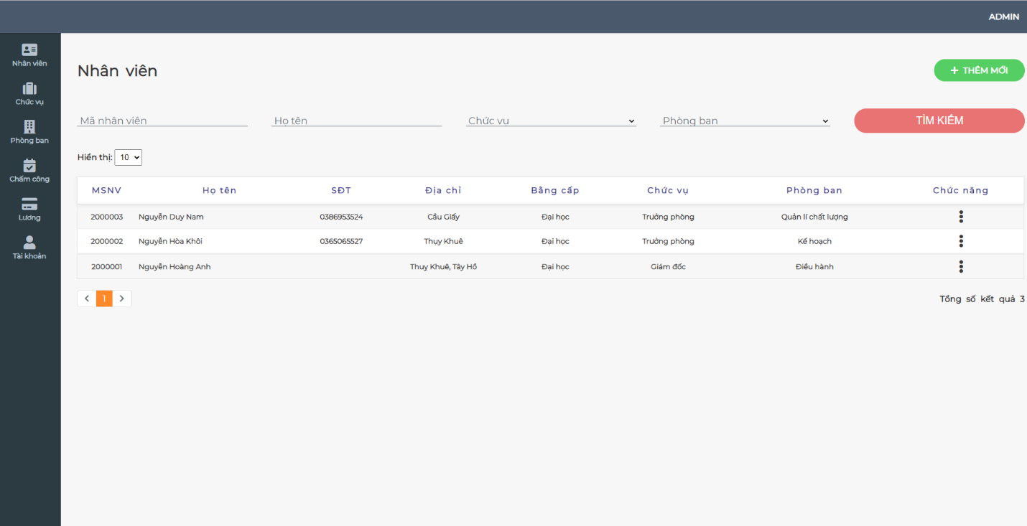

Chức năng:

+ Quan sát danh sách nhân viên

+ Tìm kiếm nhân viên mong muốn

+ Tạo mới nhân viên

+ Hiện chi tiết thông tin nhân viên

+ Chỉnh sửa thông tin nhân viên

## 5.3 Bảng chức vụ

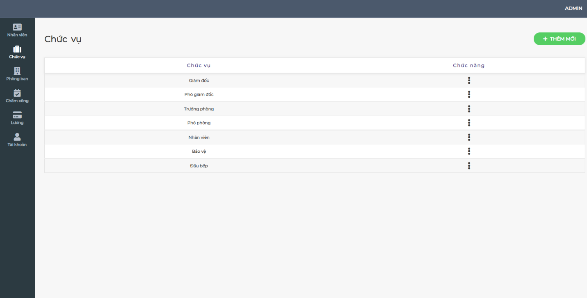

Chức năng:

+ Quan sát danh sách chức vụ.

+ Chỉnh sửa chức vụ (Tên chức vụ, tiền lương, bậc lương….)

+ Thêm mới chức vụ

## 5.4 Bảng phòng ban

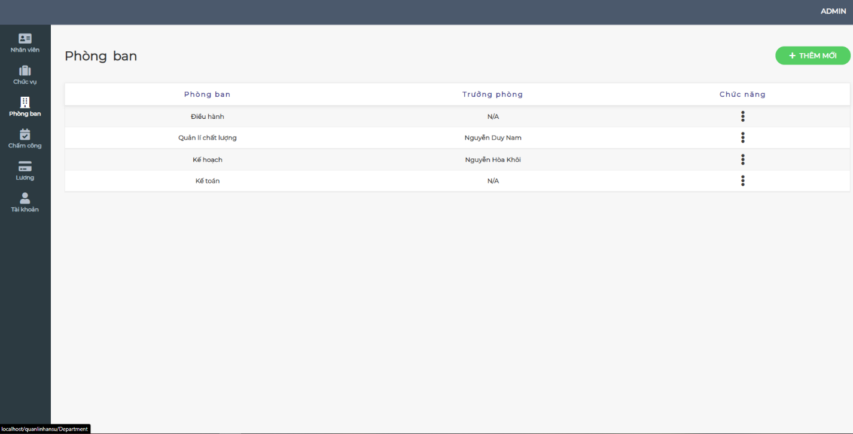

Chức năng:

+ Quan sát danh sách phòng ban

+ Chỉnh sửa thông tin phòng ban

+ Xem chi tiết thông tin phòng ban

+ Thêm mới phòng ban

## 5.5 Bảng chấm công

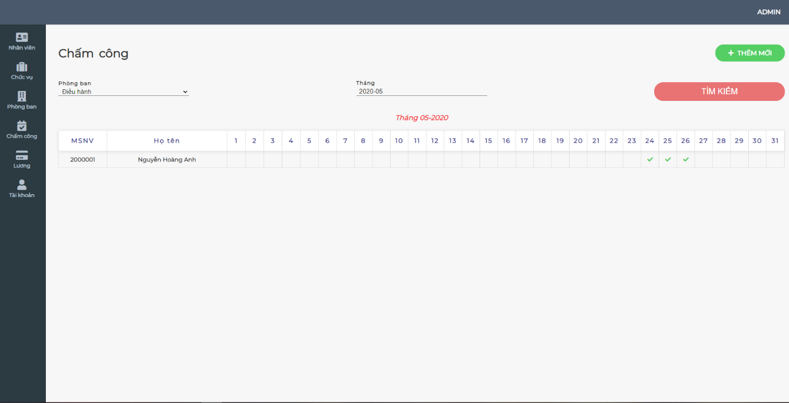

Chức năng:

+ Quan sát danh sách bảng chấm công của từng phòng ban theo từng tháng.

+ Tìm kiếm bảng chấm công theo phòng ban, theo tháng.

+ Chấm công

## 5.6 Bảng lương

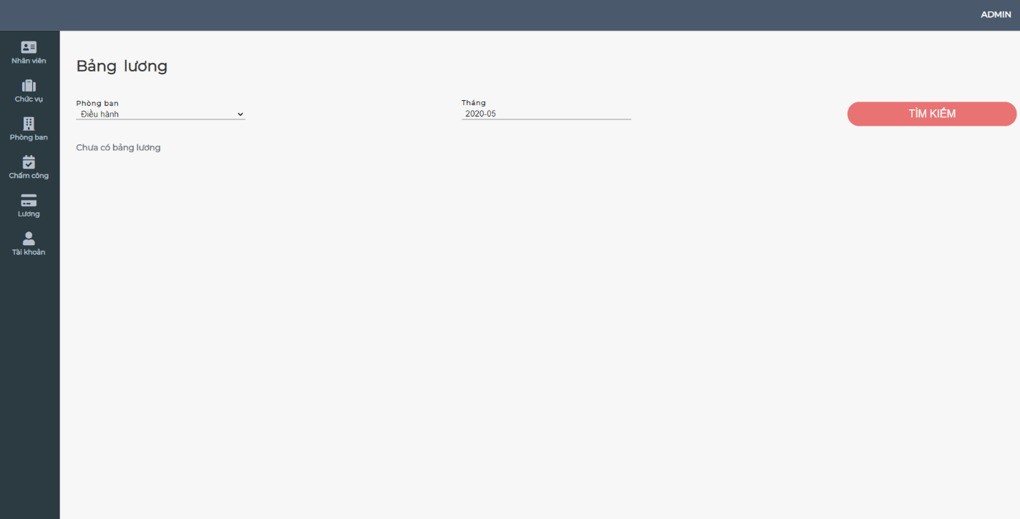

Chức năng:

+ Quan sát danh sách bảng lương theo từng phòng ban, theo từng tháng.

+ Tìm kiếm bảng lương theo phòng ban, theo tháng.

+ Lương mỗi tháng của từng nhân viên sẽ được lưu vào bảng hàng tháng, với công thức tính lương như sau:

- Lương hàng tháng = Lương đi làm + lương phụ cấp – tiền bảo hiểm.

- Lương đi làm = lương cứng(wage)*số ngày chấm công\26 ( với mức tiêu chuẩn 26 ngày công / 1 tháng).

- Lương phụ cấp = lương cứng(wage)*hệ số phụ cấp(allowance)*số ngày công\26

- Tiền bảo hiểm = lương cứng*10.5% ( với điều kiện nhân viên đi làm lớn hươn 14 ngày công)

## 5.7 Trang tài khoản

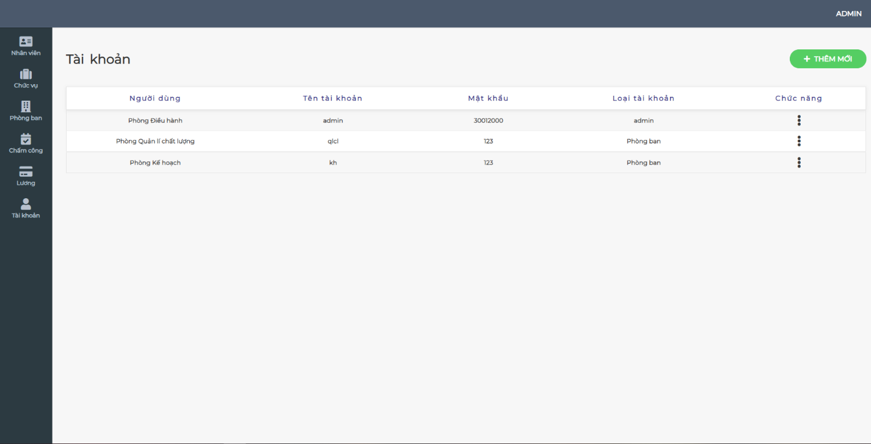

Chức năng:

+ Danh sách các tài khoản của ứng dụng

+ Tạo mới tài khoản

+ Chỉnh sửa mật khẩu của tài khoản

+ Phân quyền:

* Tài khoản admin có quyền thực hiện mọi chức năng trừ chấm công nhân viên.
* Tài khoản phòng ban: chấm công cho nhân viên phòng đó
* Tài khoản nhân viên nhân sự: thêm, sửa, xem chi tiết hồ sơ nhân viên, chức vụ, phòng ban,… kiểm tra bảng lương, chấm công
* Tài khoản nhân viên kế toán: Xem thông tin các mục trong ứng dụng

Phần 6. Tổng kết

Tuy ứng dụng vẫn còn sơ sài, chưa đáp ứng được đầy đủ những yêu cầu cho các doanh nghiệm lớn, nhưng đã đủ chức năng cũng như các công dụng để sử dụng hiệu quả trong các doanh nghiệp, tổ chức vừa và nhỏ. Chúng em sẽ phát triển ứng dụng hơn nữa để có thể đáp ứng được yêu cầu đối với các doanh nghiệp, tổ chức lớn hơn.

Cảm ơn thầy đã theo dõi bài tập lớn của chúng em.